МІНІСТЕРСТВО ОСВІТИ ТА НАУКИ УКРАЇНИ

НАФІОНАЛЬНИЙ ТЕХНІЧНИЙ УНІВЕРСИТЕТ УКРАЇНИ

«КИЇВСЬКИЙ ПОЛІТЕХНІЧНИЙ ІНСТИТУТ»

ФАКУЛЬТЕТ ІНФОРМАТИКИ І ОБЧИСЛЮВАЛЬНОЇ ТЕХНІКИ

КАФЕДРА ОБЧИСЛЮВАЛЬНОЇ ТЕХНІКИ

Лабораторна робота №3

«Перетворення даних в ЕОМ з мікропрограмним управлінням»

Виконав:

Студент ІІ курсу

Групи ІО-41

Смішний Дмитро, 4126

Перевірила:

Ткаченко В. В.

Київ – 2016

**Визначення варіанту**

**Номер варіанту:** 4126 – 001 1110

|  |  |  |
| --- | --- | --- |
| Таблиця 5.1 | | |
| а5 | а4 | Спосіб  множення  (при g=1) |
| 1 | 1 | 3 |

|  |  |
| --- | --- |
| Таблиця 5.2 | |
| а6 а1 | Арифметична операція  (при g=0) |
| 0 0 |  |

|  |  |  |  |
| --- | --- | --- | --- |
| Таблиця 5.4 | | | |
| а7 | а1 | Значення  операндів | |
| X | Y |
| 0 | 0 | 7 | -5 |

|  |  |  |  |  |
| --- | --- | --- | --- | --- |
| Таблиця 5.3 | | | | |
| а3 | а2 | Форма  подання чисел | | |
| X | Y | Z |
| 1 | 1 | ДК | ПК | ДК |

**Операційна схема:**

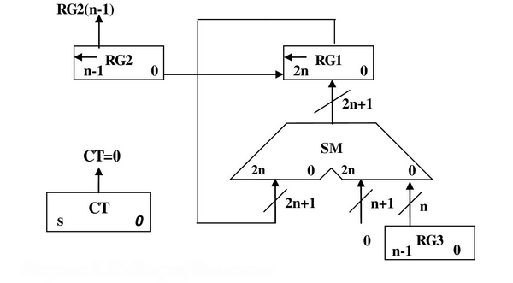

**Код програми:**

link l3:ct

accept r12:0

accept R15:5h

accept r10:7h

accept r11:16

{load rm, z;}

label1 {or sll, r12, r12, z;}

{or sll, r10, r10, z;}

{cjp not rm_c, label2;}

{add r12, r12, R15, z;}

label2 {sub r11,r11,z,z;

load rm,flags;cem_c;}

{cjp not rm_z, label1;}

end {}

**Висновки**

1. У даній роботі побудований алгоритм множення двох 16-розрядних операндів третім способом.

Початкові значення регістрів завантажуються з пам’яті. (регістр R10 відповідає X, R15 відповідає Y). Отримані результати моделювання співпадають з прогнозованими. В результаті виконання цієї роботи, я пригадав й закріпив теоретичні аспекти цієї теми.